Предмет: физика
Преподаватель: Мусатова Ирина Леонидовна
Тема: Законы Ньютона
Дата: 29.11.2021 г.
Группа: 51

Задание 1. Прочитайте теорию и перепишите в тетрадь по физике
Законы Ньютона
Первый закон Ньютона. Если на тело не действуют силы или их действие скомпенсировано, то данное тело находится в состоянии покоя или равномерного прямолинейного движения.
Свойство тел сохранять свою скорость при отсутствии действия на него других тел называется инерцией. Масса тела – количественная мера его инертности. В СИ она измеряется в килограммах.
Системы отсчета, в которых выполняется первый закон Ньютона, называются инерциальными. Системы отсчета, движущиеся относительно инерциальных с ускорением, называются неинерциальными.
Сила – количественная мера взаимодействия тел. Сила – векторная величина и измеряется в ньютонах (Н). Сила, которая производит на тело такое же действие, как несколько одновременно действующих сил, называется равнодействующей этих сил.
Второй закон Ньютона. Ускорение тела прямо пропорционально равнодействующей сил, приложенных к телу, и обратно пропорционально его массе:
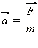 | или | 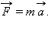
Если два тела взаимодействуют друг с другом, то ускорения этих тел обратно пропорциональны их массам.
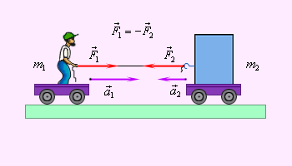
Рис. 1. Взаимодействие двух тел
Третий закон Ньютона. Силы, с которыми тела взаимодействуют друг с другом, равны по модулю и направлены вдоль одной прямой в противоположные стороны.
Задание 2. Законы Ньютона справедливы для тел, размерами которых можно пренебречь (материальных точек) и при рассмотрении движения относительно инерциальных систем отсчета. Чтобы проверить, как вы это поняли , выполните тест. Результаты теста оформите в виде таблицы в тетради по физике.
Номер задания | А 1 | А 2 | А 3 | А 4 | А 5
Вариант ответа

